17.07.2018

Absolventen nutzen Chance der Zeitarbeit
Berufsbildungswerk Rummelsberg veranstaltet Tag der Zeitarbeit – Alle Teilnehmenden erhalten konkrete Gesprächsangebote
Rummelsberg – Das Berufsbildungswerk Rummelsberg (BBW) hat bereits zum achten Mal den Tag der Zeitarbeit veranstaltet. Über 70 Absolventeninnen und Absolventen trafen auf Vertreterinnen und Vertreter von Zeitarbeitsfirmen.
Zeitarbeit ist immer wieder mit Vorurteilen verknüpft, bietet jungen Menschen oft aber die Möglichkeit, in ihrem gewünschten Berufsfeld Fuß zu fassen und nahtlos von der Ausbildung in den Beruf zu starten. Neben Auszubildenden des BBW Rummelsberg waren auch zehn Absolventinnen und Absolventen aus dem Berufsbildungswerk Nürnberg dabei. Sie konnten sich bei 15 Zeitarbeitsfirmen aus der Region vorstellen und dabei mehr über aktuelle Stellenangebote, Anforderungen und berufliche Chancen erfahren. Alle Teilnehmenden bekamen an diesem Nachmittag konkrete Gesprächsangebote.
Für die Zeitarbeitsfirma Randstad ist der Tag der Zeitarbeit im BBW schon zu einem festen Termin geworden. Ines Bettina Philp von Randstad konnte an dem Tag mit 25 Bewerberinnen und Bewerbern sprechen. Mit vier jungen Leuten vereinbarte sie gleich einen Folgetermin. Mit sechs weiteren Interessierten will sie noch Gesprächstermine zusammen mit Kollegen aus den jeweiligen Fachbereichen vereinbaren. „Es war ein wirklich sehr gelungener Tag mit einem sehr positiven Ausgang“, sagt Ines Bettina Philp. Sie kündigte bereits an, im nächsten Jahr wieder mit dabei sein zu wollen.
Iris Thieme (1.534 Zeichen)

Ansprechpartnerin
Claudia Kestler
Telefon 09128 50 2263
Mobil: 0151 41872872
E-Mail kestler.claudia@rummelsberger.net

Fotos und Bildunterschriften
(druckfähige Fotos finden Sie auf rummelsberger-diakonie.de/presse)
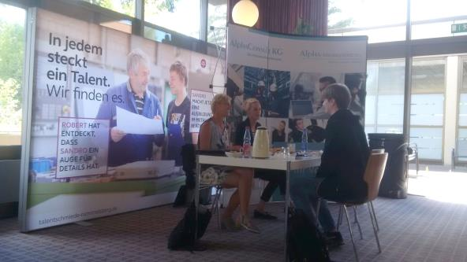
Beim Tag der Zeitarbeit im Berufsbildungswerk Rummelsberg konnten Absolventen mit Mitarbeitenden von Zeitarbeitsfirmen sprechen. Foto: Rummelsberger Diakonie

